《嵌入式系统开发》实验报告
课 程 | 跨平台应用程序开发 | 实验项目 | 程序开发基础：  控件使用 | 成 绩
专业班级 | 物联网工程2022级 | 学 号 |  | 实验日期
姓 名 | 304组 |  |  | 指导教师 | 周瑞东

一、实验目的：
1. 了解 pycharm + pyqt5 开发环境。
2. 掌握 pycharm + pyqt5工程管理、代码编写、调试及运行流程。
4. 验证pycharm + pyqt5环境下，PC和嵌入式客户端之间串口数据通信
二、实验环境：
1. 硬件：PC微机、物联网RTOS开发板
2. 软件：RT-Thread Studio、pycharm + pyqt5
三、实验步骤：
- 阅读网站https://open-meteo.com/的开发文档，https://open-meteo.com/en/docs，了解访问该网站，获取指定区域，历史天气、天气预报的API方法，以下是一个示例程序：
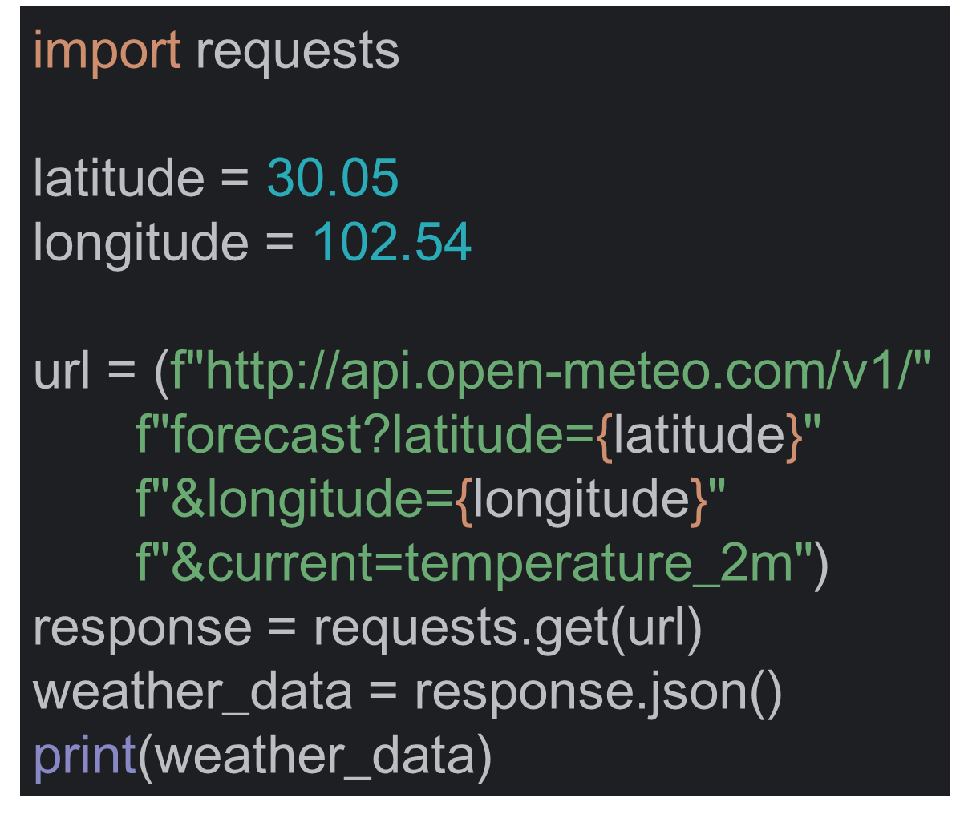
- 设计应用程序，设置适当的控件，让用户能够设置相关参数：如地点、天气预报的日期、气象参数等，设计适当的控件，能够直观显示用户选择的天气信息
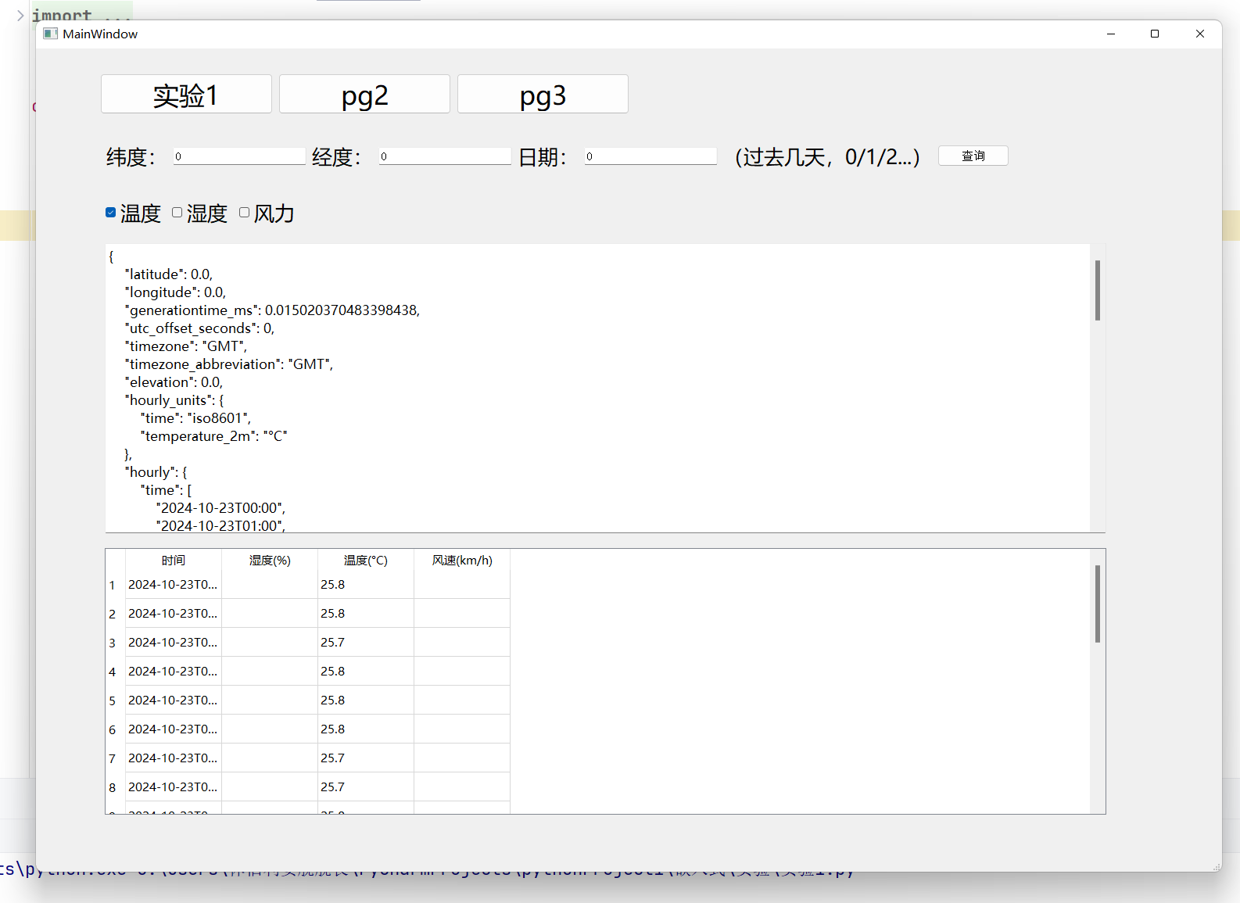
- 扩展：进一步阅读网站的API说明，丰富程序功能，在界面中设置更多选项，用户可以进行更多选择，如获取温度、湿度、风力等
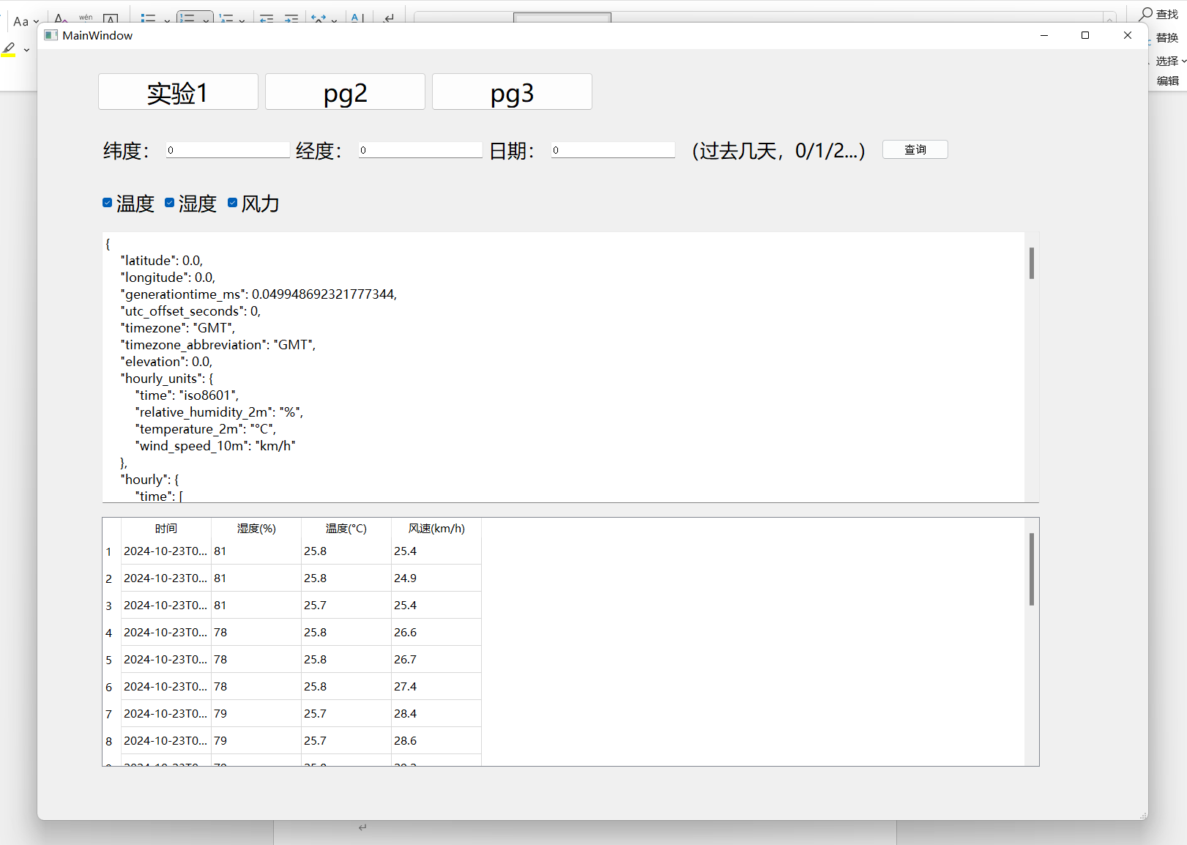

源代码：
from PyQt5.QtWidgets import QApplication, QMainWindow, QTableWidgetItem
import sys
from shiyan1 import Ui_MainWindow
import requests
import json
from PyQt5.QtCore import QTimer
class MainWindow(QMainWindow, Ui_MainWindow):
def __init__(self):
super().__init__()
self.setupUi(self)
self.check.clicked.connect(self.on_check)
self.pg1.clicked.connect(self.on_pb_stack_page)
self.pg2.clicked.connect(self.on_pb_stack_page)
self.pg3.clicked.connect(self.on_pb_stack_page)
def on_check(self):
latitude = self.jing.text()
longitude = self.wei.text()
date = self.date.text()
url = "https://api.open-meteo.com/v1/forecast"
params = {
"latitude": latitude,
"longitude": longitude,
"past_days": date,
"forecast_days": 1
}
hourly_params = []
if self.hum.isChecked():
hourly_params.append("relative_humidity_2m")
if self.temp.isChecked():
hourly_params.append("temperature_2m")
if self.wind.isChecked():
hourly_params.append("wind_speed_10m")
if hourly_params: # Only perform the request if there are parameters to fetch
params["hourly"] = ",".join(hourly_params)
response = requests.get(url, params=params)
if response.status_code == 200:
weather_data = response.json()
self.textBrowser.setPlainText(json.dumps(weather_data, indent=4, ensure_ascii=False))
self.update_table(weather_data)
else:
self.textBrowser.setPlainText(f"Error: {response.status_code}")
else:
# Optionally, you can clear the table and text browser if no options are selected
self.tableWidget.setRowCount(0)
self.textBrowser.setPlainText("")
def update_table(self, weather_data):
self.tableWidget.setRowCount(0)
self.tableWidget.setColumnCount(4)
self.tableWidget.setHorizontalHeaderLabels(["时间", "湿度(%)", "温度(°C)", "风速(km/h)"])
hourly_data = weather_data.get("hourly", {})
times = hourly_data.get("time", [])
for i, time in enumerate(times):
self.tableWidget.insertRow(i)
self.tableWidget.setItem(i, 0, QTableWidgetItem(time))
humidity_value = hourly_data.get("relative_humidity_2m", [])[i] if self.hum.isChecked() else " "
self.tableWidget.setItem(i, 1, QTableWidgetItem(str(humidity_value)))
temp_value = hourly_data.get("temperature_2m", [])[i] if self.temp.isChecked() else " "
self.tableWidget.setItem(i, 2, QTableWidgetItem(str(temp_value)))
wind_value = hourly_data.get("wind_speed_10m", [])[i] if self.wind.isChecked() else " "
self.tableWidget.setItem(i, 3, QTableWidgetItem(str(wind_value)))
def on_pb_stack_page(self, sender):
# 获取发送信号的按钮对象
sender = self.sender().objectName() # 获取当前信号 sender
index = {
"pg1": 0,
"pg2": 1,
"pg3": 2,
}
self.stackedWidget.setCurrentIndex(index[sender]) # 根据信号 index 设置所显示的页面
app = QApplication(sys.argv)
window = MainWindow()
window.show()
app.exec()

四、 实验总结
本次实验，实现了用户设置地点、天气预报日期和气象参数的功能，用户可以通过直观的界面选择所需信息，并查看相关天气预报数据。实验中我也查阅了网络天气 API 的文档，了解了如何通过 API 获取实时天气数据，意识到了与外部系统集成的复杂性和必要性。

